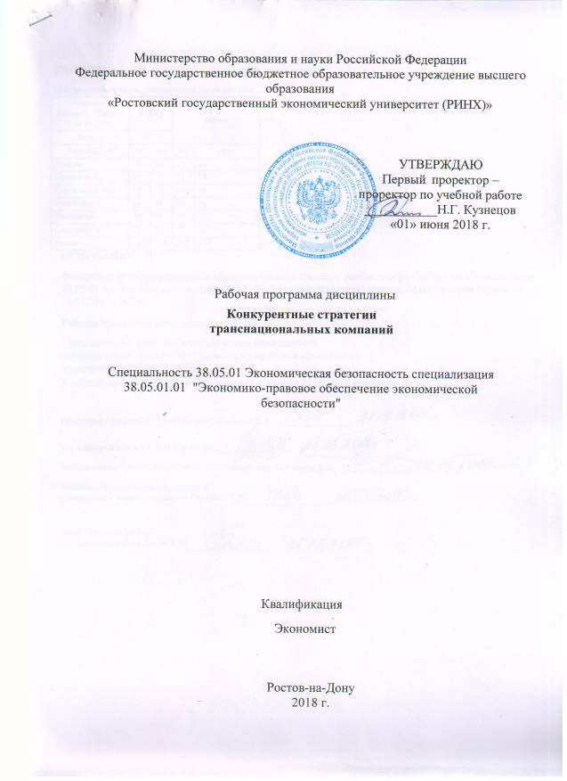

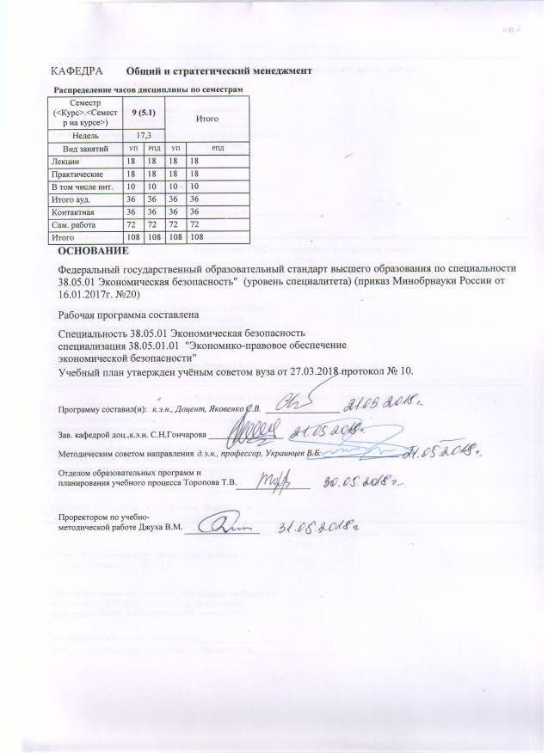

|  |  |  |  |  |  |  |  |  |
| --- | --- | --- | --- | --- | --- | --- | --- | --- |
|  |  |  |  |  |  |  |  | стр. 3 |
|  |  |  |  |  |  |  |  |  |
|  |  |  | **Визирование РПД для исполнения в очередном учебном году** | | | |  |  |
|  |  |  |  |  |  |  |  |  |
| Отдел образовательных программ и планирования учебного процесса Торопова Т.В. | | | | |  |  |  |  |
|  | | | *_________________* | | | | | |
| кафедры | | | | | |  | | |
|  | **Общий и стратегический менеджмент** | | | | | | | |
|  |  |  |  |  |  |  |  |  |
| Зав. кафедрой доц.,к.э.н. С.Н.Гончарова _________________ | | | | | | | | |
|  |  |  |  |  |  |  |  |  |
|  |  |  | **Визирование РПД для исполнения в очередном учебном году** | | | |  |  |
| Отдел образовательных программ и планирования учебного процесса Торопова Т.В. | | | | |  |  |  |  |
| кафедры | | | | | |  | | |
|  | **Общий и стратегический менеджмент** | | | | | | | |
| Зав. кафедрой доц.,к.э.н. С.Н.Гончарова _________________ | | | | | | | | |
| Программу составил (и): | | *к.э.н., Доцент, Яковенко С.В. _________________* | | | | | | |
|  |  |  |  |  |  |  |  |  |
|  |  |  |  |  |  |  |  |  |
|  |  |  | **Визирование РПД для исполнения в очередном учебном году** | | | |  |  |
| Отдел образовательных программ и планирования учебного процесса Торопова Т.В. | | | | |  |  |  |  |
| кафедры | | | | | |  | | |
|  | **Общий и стратегический менеджмент** | | | | | | | |
| Зав. кафедрой доц.,к.э.н. С.Н.Гончарова _________________ | | | | | | | | |
| Программу составил (и): | | *к.э.н., Доцент, Яковенко С.В. _________________* | | | | | | |
|  |  |  |  |  |  |  |  |  |
|  |  |  | **Визирование РПД для исполнения в очередном учебном году** | | | |  |  |
| Отдел образовательных программ и планирования учебного процесса Торопова Т.В. | | | | |  |  |  |  |
| кафедры | | | | | |  | | |
|  | **Общий и стратегический менеджмент** | | | | | | | |
| Зав. кафедрой доц.,к.э.н. С.Н.Гончарова _________________ | | | | | | | | |
| Программу составил (и): | | *к.э.н., Доцент, Яковенко С.В. _________________* | | | | | | |

|  |  |  |  |  |  |  |  |  |  |  |
| --- | --- | --- | --- | --- | --- | --- | --- | --- | --- | --- |
| УП: 38.05.01.01_1.plx | | | |  |  |  |  |  |  | стр. 4 |
| **1. ЦЕЛИ ОСВОЕНИЯ ДИСЦИПЛИНЫ** | | | | | | | | | | |
| 1.1 | Цели освоения дисциплины:формирование качественных и современных знаний и навыков о сущности, задачах, особенностях управленческой деятельности в зарубежной практике по формированию конкурентных стратегических и оперативных решений в условиях глобализации бизнеса. | | | | | | | | | |
| 1.2 | Задачи:знакомство студентов с проблемами современного международного бизнеса и предпринимательства,особенностями его конкурентной, экономико-правовой, финансовой и социально- культурной среды, с моделями и способами ведения бизнеса на международной арене;формирование практических навыков анализа внешней среды международного бизнеса,выбора стран, рынков для ведения международного бизнеса и обоснования метода интернационализации фирмой своего бизнеса;формирование практических навыков командной работы по анализу, оценке ситуации и принятию решения об организации и ведению бизнеса за рубежом. | | | | | | | | | |
|  |  |  |  |  |  |  |  |  |  |  |
| **2. МЕСТО ДИСЦИПЛИНЫ В СТРУКТУРЕ ОБРАЗОВАТЕЛЬНОЙ ПРОГРАММЫ** | | | | | | | | | | |
| Цикл (раздел) ООП: | | | Б1.В.ДВ.06 | | | | | | | |
| **2.1** | **Требования к предварительной подготовке обучающегося:** | | | | | | | | | |
| 2.1.1 | Необходимыми условиями для успешного освоения дисциплины являются навыки,знания,умения, полученные в результате изучения дисциплин: "Компьютерно-ориентированный практикум", | | | | | | | | | |
| 2.1.2 | "Методы принятия управленческих решений". | | | | | | | | | |
| **2.2** | **Дисциплины и практики, для которых освоение данной дисциплины (модуля) необходимо как предшествующее:** | | | | | | | | | |
| 2.2.1 | Управление интеллектуальной собственностью | | | | | | | | | |
|  |  |  |  |  |  |  |  |  |  |  |
| **3. ТРЕБОВАНИЯ К РЕЗУЛЬТАТАМ ОСВОЕНИЯ ДИСЦИПЛИНЫ** | | | | | | | | | | |
| **ПК-43: способностью принимать оптимальные управленческие решения с учетом критериев социально- экономической эффективности, рисков и возможностей использования имеющихся ресурсов** | | | | | | | | | | |
| **Знать:** | | | | | | | | | | |
| знать понятие управленческих решения, риски и возможности | | | | | | | | | | |
| **Уметь:** | | | | | | | | | | |
| уметь принимать правильные решения с учетом рисков и возможностей | | | | | | | | | | |
| **Владеть:** | | | | | | | | | | |
| владеть методами приема оптимальных решений, правильностью выбора критериев, рисков и определения возможностей использования ресурсов | | | | | | | | | | |
| **ПК-44: способностью осуществлять документационное обеспечение управленческой деятельности** | | | | | | | | | | |
| **Знать:** | | | | | | | | | | |
| знать основы документооборота | | | | | | | | | | |
| **Уметь:** | | | | | | | | | | |
| уметь правильно находить документационное обеспечение деятельности | | | | | | | | | | |
| **Владеть:** | | | | | | | | | | |
| владеть навыками осуществления документационного обеспечение управленческой деятельности в организации | | | | | | | | | | |
|  |  |  |  |  |  |  |  |  |  |  |
| **4. СТРУКТУРА И СОДЕРЖАНИЕ ДИСЦИПЛИНЫ (МОДУЛЯ)** | | | | | | | | | | |
| **Код занятия** | | **Наименование разделов и тем /вид занятия/** | | **Семестр / Курс** | **Часов** | **Компетен-**  **ции** | **Литература** | **Интре ракт.** | **Примечание** | |
|  | | **Раздел 1. Транснациональные корпорации** | |  |  |  |  |  |  | |
| 1.1 | | Роль конкуренции в развитии мировой экономики и международного бизнеса.  Характер конкуренции на различных этапах жизненного цикла товара. Роль конкурентной позиции отрасли в условиях кризиса /Лек/ | | 9 | 4 | ПК-43 ПК- 44 | Л1.1 Л1.2 Л2.1  Э1 | 0 |  | |

|  |  |  |  |  |  |  |  |  |
| --- | --- | --- | --- | --- | --- | --- | --- | --- |
| УП: 38.05.01.01_1.plx | |  |  |  |  |  |  | стр. 5 |
| 1.2 | Методы анализа конкурентной структуры отрасли. Ключевые факторы, оказывающие влияние на конкурентную среду на рынке. Основные методы определения и анализа конкурентов в отрасли. /Лек/ | 9 | 2 | ПК-43 ПК- 44 | Л1.2 Л2.1 Л2.2  Э1 | 0 |  | |
| 1.3 | Достоинства и недостатки SWOT- анализа. Особенности портфельного анализа конкурентной позиции компании. Применение количественных методов оценки конкурентной позиции компаний /Лек/ | 9 | 2 | ПК-43 ПК- 44 | Л1.1 Л1.2 Л2.1  Э1 | 0 |  | |
| 1.4 | Роль конкуренции в развитии мировой экономики и международного бизнеса.  Характер конкуренции на различных этапах жизненного цикла товара. Роль конкурентной позиции отрасли в условиях кризисаМетоды анализа конкурентной структуры отрасли. Ключевые факторы, оказывающие влияние на конкурентную среду на рынке. /Пр/ | 9 | 4 | ПК-43 ПК- 44 | Л1.2 Л2.1  Э1 | 2 |  | |
| 1.5 | Основные методы определения и анализа конкурентов в отрасли. Достоинства и недостатки SWOT- анализа. Особенности портфельного анализа конкурентной позиции компании. Применение количественных методов оценки конкурентной позиции компаний /Пр/ | 9 | 4 | ПК-43 ПК- 44 | Л1.2 Л2.1  Э1 | 4 |  | |
| 1.6 | Конкурентные стратегии международных компаний.  Особенности глобальной конкурентной стратегии. Предпосылки построения реактивной стратегии компании. Оборонительная стратегия компании.Технологическая теория Дж. Гелбрейта  /Пр/ | 9 | 4 | ПК-43 ПК- 44 | Л1.2 Л2.1  Э1 | 4 |  | |
| 1.7 | Роль конкуренции в развитии мировой экономики и международного бизнеса  Методы анализа конкурентной структуры отрасли  Конкурентные стратегии международных компаний  Технологическая теория Дж. Гелбрейта.Тактика конкурентного поведения субъектов международного бизнеса  /Ср/ | 9 | 25 | ПК-43 ПК- 44 | Л1.2 Л2.1  Э1 | 0 |  | |
|  | **Раздел 2. Регулирование отношений в сфере**  **интеллектуальной собственности** |  |  |  |  |  |  | |
| 2.1 | Обеспечение постоянного опережения разнообразных представителей внешнего окружения в целях обеспечения постоянства наличия каких -либо конкурентных преимуществ в их глазах.  /Лек/ | 9 | 2 | ПК-43 ПК- 44 | Л1.1 Л1.2 Л2.1  Э1 | 0 |  | |

|  |  |  |  |  |  |  |  |  |
| --- | --- | --- | --- | --- | --- | --- | --- | --- |
| УП: 38.05.01.01_1.plx | |  |  |  |  |  |  | стр. 6 |
| 2.2 | Тактика конкурентного поведения субъектов международного бизнеса.  Тактическое маневрирование в бизнесе. Систематизация базисных, страховочных и встречных приемов конкурентного поведения и их применение посредством единой модели конкурентного поведения (оборонительной, наступательной, др.). /Лек/ | 9 | 2 | ПК-43 ПК- 44 | Л1.2 Л2.1 Л2.2  Э1 | 0 |  | |
| 2.3 | Осуществление тактических домашних заготовок (рабочих схем) проведения взаимосвязанных в рамках одной модели конкурентных приемов. Осуществление приемов конкурентной борьбы одновременно против разных представителей внешнего окружения, в отношении каждого из которых следует придерживаться своей особой тактики действий. /Лек/ | 9 | 6 | ПК-43 ПК- 44 | Л1.1 Л1.2 Л2.1  Э1 | 0 |  | |
| 2.4 | Особенности конкурентной борьбы компаний на различных этапах развития рынка.  Управление бизнесом в инновационной манере. /Пр/ | 9 | 2 | ПК-43 ПК- 44 | Л1.2 Л2.1  Э1 | 0 |  | |
| 2.5 | Поиск новых групп потребителей и территориальных рынков. Быстрое и адекватное реагирование на появление новых технологий. Подготовка к моменту проникновения в новую отрасль мощных компаний с других отраслей  /Пр/ | 9 | 4 | ПК-43 ПК- 44 | Л1.1 Л1.2 Л2.1  Э1 | 0 |  | |
| 2.6 | Особенности конкурентной борьбы компаний на различных этапах  развития рынка.Понятие и признаки транснациональных корпораций. Основные формы межфирменной интеграции.  Роль ТНК в современной мировой экономике.  Причины возникновения и роста ТНК. История ТНК.  /Ср/ | 9 | 47 | ПК-43 ПК- 44 | Л1.2 Л2.1 Л2.2  Э1 | 0 |  | |
| 2.7 | /Зачёт/ | 9 | 0 | ПК-43 ПК- 44 | Л1.1 Л1.2 Л2.1 Л2.2  Э1 | 0 |  | |
|  |  |  |  |  |  |  |  |  |
| **5. ФОНД ОЦЕНОЧНЫХ СРЕДСТВ** | | | | | | | | |
| **5.1. Фонд оценочных средств для проведения промежуточной аттестации** | | | | | | | | |
| Вопросы к зачёту:  1. Определите ключевые факторы, оказывающие влияние на конкурентную среду на рынке.  2. Охарактеризуйте роль стратегических и нестратегических барьеров в отрасли.  3. Перечислите основные методы определения и анализа конкурентов в отрасли.  4. Как потребитель влияет на характер конкуренции в отрасли?  5. Определите достоинства и недостатки SWOT-анализа.  6. В чем состоят особенности портфельного анализа конкурентной позиции компании?  7. Когда наиболее эффективно применение количественных методов оценки конкурентной позиции компаний?  8. Какова роль бенчмаркинга в развитии современных компаний?  9. Перечислите и оцените эффективность основных методов непрерывного анализа конкурентов.  10. В чем состоят особенности глобальной конкурентной стратегии?  11. Какие параметры определяют положение лидера в отрасли?  12. Какие стратегии позволят компании сохранить позиции лидера на рынке? Какие факторы влияют на эффективность каждой из стратегий?  13. Определите предпосылки построения реактивной стратегии компании. | | | | | | | | |

|  |  |  |  |  |  |
| --- | --- | --- | --- | --- | --- |
| УП: 38.05.01.01_1.plx | | |  |  | стр. 7 |
| 14. Каковы особенности оборонительной стратегии компании?  15. Охарактеризуйте наиболее эффективные стратегии выхода на рынок малого бизнеса. Приведите примеры.  16. В чем состоит взаимосвязь между сегментацией рынка и конкурентной средой?  17. Каковы формы конкурентной кооперации?  18. Назовите достоинства и недостатки военных стратегий компании.  19. Какие факторы определяют эффективность применения компаниями «невоенных»  20. стратегий? Приведите примеры.  21. Каково влияние политики брендинга на конкурентную позицию компании?  22. Приведите примеры успешных тактических маневров компании. В чем причины успеха?  23. Определите сильные и слабые стороны различных стратегий ценообразования.  24. Приведите примеры влияние дифференциации товаров на конкурентную позицию компании.  25. Что понимается под латеральным маркетингом?  26. Какова роль рекламы в формировании конкурентной архитектуры рынка? | | | | | |
| **5.2. Фонд оценочных средств для проведения текущего контроля** | | | | | |
| Структура и содержание фонда оценочных средств представлены в Приложении 1 к рабочей программе дисциплины. | | | | | |
|  |  |  |  |  |  |
| **6. УЧЕБНО-МЕТОДИЧЕСКОЕ И ИНФОРМАЦИОННОЕ ОБЕСПЕЧЕНИЕ ДИСЦИПЛИНЫ (МОДУЛЯ)** | | | | | |
| **6.1. Рекомендуемая литература** | | | | | |
| **6.1.1. Основная литература** | | | | | |
|  | Авторы, составители | Заглавие | | Издательство, год | Колич-во |
| Л1.1 | Никулина, Н.Н. | Финансовый менеджмент организации. Теория и практика: учебное пособие / Н.Н. Никулина, Д.В. Суходоев, Н.Д. Эриашвили [Электронный ресурс]. - URL: http://biblioclub.ru/index.php?page=book&id=118153 | | М. : Юнити-Дана, 2015 | Неограниченный доступ для зарегистрированных пользователей |
| Л1.2 | Фитцжеральд Д. | Менеджмент | | Генуя: Black Cat Publishing, 2007 | 196 |
| **6.1.2. Дополнительная литература** | | | | | |
|  | Авторы, составители | Заглавие | | Издательство, год | Колич-во |
| Л2.1 | Виханский О. С., Наумов А. И. | Менеджмент: учеб. | | М.: Экономистъ, 2005 | 184 |
| Л2.2 | Медведев, А.Г. | Международный менеджмент: стратегические решения в многонациональных компаниях : учебник [Электронный ресурс]. - URL: http://biblioclub.ru/index.php? page=book&id=458070 | | СПб. : Высшая школа менеджмента, 2014 | Неограниченный доступ для зарегистрированных пользователей |
| **6.2. Перечень ресурсов информационно-телекоммуникационной сети "Интернет"** | | | | | |
| Э1 | Россия в цифрах – 2014 http://www.gks.ru/bgd/regl/b14_11/Main.htm | | | | |
| **6.3. Перечень программного обеспечения** | | | | | |
| 6.3.1 | Microsoft Office | | | | |
| **6.4 Перечень информационных справочных систем** | | | | | |
| 6.4.1 | Консультант+ | | | | |
|  |  |  |  |  |  |
| **7. МАТЕРИАЛЬНО-ТЕХНИЧЕСКОЕ ОБЕСПЕЧЕНИЕ ДИСЦИПЛИНЫ (МОДУЛЯ)** | | | | | |
| 7.1 | Помещения для проведения всех видов работ, предусмотренных учебным планом, укомплектованы необходимой специализированной учебной мебелью и техническими средствами обучения. Для проведения лекционных занятий используется демонстрационное оборудование. | | | | |
|  |  |  |  |  |  |
| **8. МЕТОДИЧЕСТКИЕ УКАЗАНИЯ ДЛЯ ОБУЧАЮЩИХСЯ ПО ОСВОЕНИЮ ДИСЦИПЛИНЫ (МОДУЛЯ)** | | | | | |
| Методические указания по освоению дисциплины представлены в Приложении 2 к рабочей программе дисциплины. | | | | | |

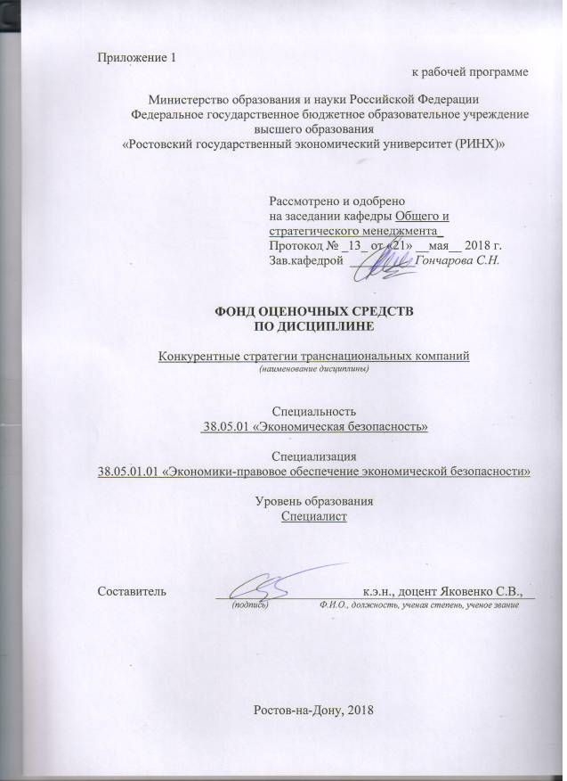

Оглавление

1 Перечень компетенций с указанием этапов их формирования в процессе освоения образовательной программы 3

2 Описание показателей и критериев оценивания компетенций на различных этапах их формирования, описание шкал оценивания 3

3 Типовые контрольные задания или иные материалы, необходимые для оценки знаний, умений, навыков и (или) опыта деятельности, характеризующих этапы формирования компетенций в процессе освоения образовательной программы 4

4 Методические материалы, определяющие процедуры оценивания знаний, умений, навыков и (или) опыта деятельности, характеризующих этапы формирования компетенций 19

# 1 Перечень компетенций с указанием этапов их формирования в процессе освоения образовательной программы

Перечень компетенций с указанием этапов их формирования представлен в п. 3. «Требования к результатам освоения дисциплины» рабочей программы дисциплины.

# 2 Описание показателей и критериев оценивания компетенций на различных этапах их формирования, описание шкал оценивания

2.1 Показатели и критерии оценивания компетенций:

|  |  |  |  |
| --- | --- | --- | --- |
| ЗУН, составляющие компетенцию | Показатели оценивания | Критерии оценивания | Средства оценивания |
| **ПК-43: способностью принимать оптимальные управленческие решения с учетом критериев социально- экономической эффективности, рисков и возможностей использования имеющихся ресурсов** | | | |
| знать понятие управленческих решения, риски и возможности | Поиск, ориентация и анализ нормативно-правового обеспечения документооборота в деятельности менеджера | полнота и содержательность ответа; умение приводить примеры; умение пользоваться дополнительной литературой при подготовке к занятиям; соответствие представленной в ответах информации материалам лекции и учебной литературы, сведениям из информационных ресурсов Интернет | *Р – реферат (вопросы с 1 по 5), ДИ – деловая (ролевая) игра,*  *СЗ – кейсы (ситуация 1 и 2)* |
| уметь принимать правильные решения с учетом рисков и возможностей |
| владеть методами приема оптимальных решений, правильностью выбора критериев, рисков и определения возможностей использования ресурсов |
| **ПК-44: способностью осуществлять документационное обеспечение управленческой деятельности** | | | |
| знать основы документооборота | Поиск, ориентация и анализ нормативно-правового обеспечения документооборота в деятельности менеджера | полнота и содержательность ответа; умение пользоваться дополнительной литературой при подготовке к занятиям; соответствие представленной в ответах информации материалам лекции и учебной литературы | *Р - реферат (вопросы 6-10), ДИ – деловая (ролевая) игра,*  *СЗ – кейсы (ситуация 3 и 4)* |
| уметь правильно находить документационное обеспечение деятельности |
| владеть навыками осуществления документационного обеспечение управленческой деятельности в организации. |

2.2 Шкалы оценивания:

Текущий контроль успеваемости и промежуточная аттестация осуществляется в рамках накопительной балльно-рейтинговой системы в 100-балльной шкале:

50-100 баллов (зачет) изложенный материал фактически верен, наличие глубоких исчерпывающих знаний в объеме пройденной программы дисциплины в соответствии с поставленными программой курса целями и задачами обучения; правильные, уверенные действия по применению полученных знаний на практике, грамотное и логически стройное изложение материала при ответе, усвоение основной и знакомство с дополнительной литературой;

0-49 баллов (незачет) ответы не связаны с вопросами, наличие грубых ошибок в ответе, непонимание сущности излагаемого вопроса, неумение применять знания на практике, неуверенность и неточность ответов на дополнительные и наводящие вопросы.

# 3 Типовые контрольные задания или иные материалы, необходимые для оценки знаний, умений, навыков и (или) опыта деятельности, характеризующих этапы формирования компетенций в процессе освоения образовательной программы

Министерство образования и науки Российской Федерации

Федеральное государственное бюджетное образовательное учреждение высшего образования

«Ростовский государственный экономический университет (РИНХ)»

Кафедра Общего и стратегического менеджмента

(наименование кафедры)

**Деловая (ролевая) игра**

по дисциплине«Конкурентные стратегии транснациональных компаний»

(наименование дисциплины)

**1 Тема (проблема, ситуация)**

У участников есть стартовый капитал в размере 200/250 тыс. рублей. Определить приоритетную бизнес-идею для старта бизнеса в г. Ростове-на-Дону

**2 Концепция игры**

Поставленная задача решается методом "мозгового штурма", который развивает мыслительные процессы, способность абстрагироваться от объективных условий и существующих ограничений, умение сосредоточиться на какой-либо узкой актуальной цели.

**3 Роли:**

- «генераторы идей» - участники рабочих групп (по 4-6 человек), соревнующихся между собой;

- «фиксатор» - один из участников в каждой группе, регистрирующий идеи, предлагаемые членами группы;

- «экспертная группа» - по одному человеку от каждой группы для формирования критериев отбора бизнес-идей,

- «оценщики идей» - все участники игры,

- «фасилитатор» - преподаватель, ведущий занятие

**4 Ожидаемый(е) результат (ы)**

Найденное коллективное решение поставленной задачи в соответствии с избранными критериями оценки альтернативных решений.

Приобретение навыков решения сложных проблем методом психологической активизации.

Приобретение навыков сбора необходимой информации для презентации своей идеи.

**5 Программа проведения и/или методические рекомендации по подготовке и проведению**

**Методические рекомендации**: перед практическим занятием необходимо изучить лекционный материал по методу «Мозговой штурм», ознакомиться с правила проведения «мозговой атаки» и инструкцией:

1. Во время игры нет ни начальников, ни подчиненных, ни новичков, ни ветеранов, есть ведущий и участники; никто не может претендовать на особую роль или привилегии; преимущества не дает даже авторство блестящих идей.
2. Участник игры должен стремиться не к демонстрации своих познаний и квалификации, а к решению выдвинутой проблемы.
3. "Мозговой штурм" требует полного раскрепощения мысли и свободы для выступления; чем неожиданней и необычней идея, тем больше оснований рассчитывать на ее успех.
4. Как бы фантастична и невероятна ни была идея, выдвинутая кем-либо из участников игры, она должна быть встречена с одобрением.
5. Категорически запрещены взаимные критические замечания и промежуточные оценки - они мешают построению и формированию новых идей.
6. Следует воздерживаться от перешептываний, переглядываний, жестов, которые могут быть неверно истолкованы другими участниками игры.
7. "Мозговая атака" не терпит шаблонного мышления; полное освобождение от плена стереотипов, стандартов и традиций - важнейшее условие успешного творческого поиска.
8. Если не хотите обречь поиск на неудачу, избегайте мысли, что обсуждаемая проблема может быть решена только известными способами.
9. Не допускайте суждения, будто данная проблема вообще не разрешима. Теоретически таких положений в практике не существует.
10. Попытайтесь с самого начала убедить себя, что положительное разрешение данной проблемы имеет для вас чрезвычайно важное значение.
11. Чем больше выдвинуто предложений, тем больше вероятность появления новой и ценной идеи.
12. В ходе игры допускаются и приветствуются дополнения и усовершенствования идей, предложенных вами или другими участниками "мозговой атаки".
13. Разрешается задавать вопросы коллегам с целью уточнения и развития их идей; вопрос не должен содержать в себе оценки или вашего отношения к идее.
14. Тщательно, но корректно формулируйте свои мысли, не огорчайтесь, если вас не поймут, сделайте попытку еще раз изложить идею.
15. Не ждите одобрений или осуждений вашего предложения со стороны коллег, лучше подумайте, как его можно усовершенствовать.
16. Не обращайтесь к руководителю "мозговой атаки" за поддержкой - до окончания игры он не имеет права на публичную оценку.
17. Если проблема в целом не поддается решению, попробуйте расчленить ее на составные элементы и поразмыслите над каждым из них в отдельности.
18. Используйте способ комбинирования приемов, решений, подсчетов, оценок; попытайтесь структурировать некоторую систему из казалось бы чуждых друг другу частей.
19. Осмысливая выдвинутую для решения проблему, можно попытаться сделать все наоборот; ставить задачу, обратную данной, изменить последовательность действий, операций, расположение деталей т.д.
20. Попробуйте для решения данной проблемы использовать известные вам способы и приемы, применение которых в других ситуациях дает положительные результаты.
21. Оценка и решение поставленной задачи не обязательно могут быть найдены только в фирме, попытайтесь вспомнить интересные неожиданные разрешения сходных проблем в других деятельности.
22. Не стесняйтесь произвольно менять параметры в поставленной проблеме: уменьшать или увеличивать стоимость, сроки, размеры, расстояния и т.д. Если идея решения будет найдена, ее можно доработать до уровня установленных фирмой границ.
23. В процессе "мозговой атаки" меньше обращайте внимание на возможные последствия, думайте о том, насколько ваше предложение может быть существенным для фирмы, в которой вы работаете.
24. Помните: оптимизм и уверенность удесятеряют умственную и психическую энергию человека

**Программа проведения**

**1 этап**

1. *Постановка проблемы.* Представление задачи для поиска решения. Определение условий коллективной работы, повторение правил поиска решения и поведения в процессе "мозговой атаки". Формирование нескольких рабочих групп по 4-6 человек. Выбор в каждой группе «фиксатора» и «эксперта», который войдет в экспертную группу (по одному от каждой рабочей группы). Обязанностью экспертной группы будет разработка критериев для оценки и отбора наилучших идей. Время -10 мин.
2. *Разминка.* Упражнения в быстром поиске ответов на поставленные вопросы. Задача этапа - помочь студентам максимально освободиться от воздействия психологических барьеров (неловкости, стеснительности, замкнутости, скованности и т.п.). Время -10 мин.

Примеры вопросов: заслуживает данная проблема внимания?, интересует ли меня решение этой проблемы?, что дает ее решение?, кому и для чего это нужно?, что я жду от участия в решении поставленной задачи?, что случится, если я не выдвину ни одной идеи?

1. *"Мозговая атака" поставленной проблемы.* Предварительно еще раз уточняется задача, напоминаются правила поведения в ходе игры. Формулировка проблемы и основные правила фиксируются на электронной доске для всеобщего обозрения. Генерирование идей начинается по сигналу фасилитатора одновременно во всех студенческих рабочих группах. По окончании отведенного времени каждая группа предоставляет список выдвинутых участниками группы идей. Время -15-20 мин.
2. *Оценка и предварительный отбор идей для общего обсуждения.* Эксперты выбирают критерии отбора идей и шкалу оценивания. Рабочие группы отдыхают.

Время – 5-10 мин.

Рабочие группы в полном составе на основе избранных критериев отбирают идеи и составляют их список (по 2-3 идеи от группы), который раздается каждому члену группы для обдумывания, сбора дополнительной информации, подготовки презентации в период инкубации. Распределение бизнес-идей между членами группы для подготовки и представления презентации.

Время -10 мин.

Ознакомление студентов с требованиями к лимиту времени, содержанию и объему презентации:

1. Объем презентации - не более 10 слайдов.
2. Лимит времени: 5 минут на представление презентации.
3. Содержание:
   * формулировка бизнес-идеи, изложение ее сути;
   * описание услуги/продукта;
   * условия реализации бизнес-идеи: требования к специальным знаниям, квалификации, опыту работы, оборудованию, помещению, месту расположения, сырью и материалам;
   * источники сырья и материалов, условия поставки;
   * целевой потребитель, характеристика уровня спроса на услугу/продукт;
   * характеристика конкурентной среды;
   * расчет финансовых затрат и ответ на вопрос: можно ли уложиться в имеющуюся сумму;
   * характеристика возможных рисков;
   * резюме
4. *Период инкубации.* Распределение бизнес-идей между членами группы для подготовки и представления презентации. Сбор необходимого материала (источник – Интернет). Подготовка презентации.

Время: до следующего занятия в соответствии с учебным графиком.

**2 этап**

1. *Презентация бизнес-идей.* Представление участниками групп своих бизнес-идей с обоснованием их актуальности и выполнения требований по ограничению финансирования.

Время: 30-45 мин.

1. *Сообщение о результатах "мозговой атаки".* Оценка наилучших групповых идей, их обоснование и публичная защита.

Шкала: ______ баллов

|  |  |  |  |  |  |  |
| --- | --- | --- | --- | --- | --- | --- |
| Идея для обсуждения | Критерии | | | | | |
|  |  |  |  |  | Сумма баллов |
| 1. |  |  |  |  |  |  |
| 2. |  |  |  |  |  |  |
| 3. |  |  |  |  |  |  |
|  |  |  |  |  |  |  |
|  |  |  |  |  |  |  |

Принятие коллективного решения.

Подведение итогов работы

Время: 15 минут

**Критерии оценивания:**

* оценка «отлично» (9-10 баллов) выставляется студенту, если он был подготовлен к занятию (по методическим рекомендациям), принимал активное участие на всех этапах деловой игры и выполнил все требования, предъявляемые к участнику в процессе игры, умело использовал сведения из информационных ресурсов Интернет при подготовке и представлении презентации;
* оценка «хорошо» (7-8 баллов), если студент подготовился к занятию, участвовал во всех этапах деловой игры с разной степенью активности, неточно выполнял некоторые требования к участнику игры, допустил неточности, недостаточную проработку обоснования отдельных элементов презентации;
* оценка «удовлетворительно» (5-6 баллов), если студент недостаточно подготовился к занятию, не проявил собственной активности на этапах выдвижения и обсуждения идей, участвовал в обсуждении при принуждении фасилитатора, не смог самостоятельно подготовить достаточный по содержанию материал для слайдов презентации, неточно выполнял задания;
* оценка «неудовлетворительно» (2-4 балла), если студент не подготовился к занятию, мало не участвовал в выдвижении и обсуждении идей, не смог самостоятельно провести сбор и анализ необходимого для подготовки презентации материала, не смог выполнить требования к содержанию презентации.

 Составитель ________________________ С.В. Яковенко

(подпись)

«____»__________________20 г.

Министерство образования и науки Российской Федерации

Федеральное государственное бюджетное образовательное учреждение высшего образования

«Ростовский государственный экономический университет (РИНХ)»

Кафедра «Общего и стратегического менеджмента»

(наименование кафедры)

**Темы рефератов**

по дисциплине«Конкурентные стратегии транснациональных компаний»

(наименование дисциплины)

1. Ключевые факторы, оказывающие влияние на конкурентную среду на рынке.

2. Роль стратегических и нестратегических барьеров в отрасли.

3. Методы определения и анализа конкурентов в отрасли.

4. Как потребитель влияет на характер конкуренции в отрасли.

5. Эффективно применение количественных методов оценки конкурентной позиции компаний.

6. Эффективность основных методов непрерывного анализа конкурентов.

7. Факторы влияют на эффективность каждой из стратегий.

8. Сильные и слабые стороны различных стратегий ценообразования.

9. Влияние дифференциации товаров на конкурентную позицию компании.

10. Роль рекламы в формировании конкурентной архитектуры рынка.

**Методические рекомендации по написанию, требования к оформлению**

Реферат является самостоятельным кратким изложением первичного материала, который подвергается автором реферата глубокому изучению, систематизации и осмыслению. Реферат должен отражать основные идеи реферируемых работ и отношение к ним автора реферата.

Каждым студентом выполняется один реферат по выбранной им теме из списка, размещенного ниже. При этом список литературы, указанный в рабочей программе, является ориентировочным, необходимо найти еще две-три работы ведущих специалистов посвященных данной теме.

Реферат должен быть оформлен в соответствии с требованиями, предъявляемыми для написания курсовых работ.

Содержание работы должно включать:

1) введение, в котором ставиться цель и задачи написания реферата;

2) основную часть, в которой раскрывается цель, и решаются задачи работы (она должна иметь четкую структуру, быть логически последовательной, содержать ссылки на первоисточники информации и раскрывать основные содержательные элементы реферируемых материалов);

3) заключение, где подводятся основные итоги написания реферата (особое внимание здесь следует уделить собственной оценке реферируемого материала с отражением его актуальности и своей практической деятельности);

4) список использованных источников (от одного до 3-4 первоисточников);

5) содержание с расстановкой страниц. Пункт 4 и 5 содержания реферата можно объединить на одной странице. Общий объем реферата должен составлять не менее 8 и не более 10 страниц (включая титульный лист и лист с использованными источниками и содержанием).

В тексте реферата обязательно должны присутствовать ссылки на источники. Любая идея, положение или вывод реферируемого материала, иллюстрируемые или описываемые в реферате должны содержать соответствующую ссылку на первоисточник. При перенесении текста из первоисточника без авторской переработки (цитирование), необходимо по мимо ссылки использовать кавычки.

**Критерии оценки:**

Оценка «5» ставится, если выполнены все требования к написанию и защите реферата: обозначена проблема и обоснована её актуальность, сделан краткий анализ различных точек зрения на рассматриваемую проблему и логично изложена собственная позиция, сформулированы выводы, тема раскрыта полностью, выдержан объём, соблюдены требования к внешнему оформлению, даны правильные ответы на дополнительные вопросы.

Оценка «4» – основные требования к реферату и его защите выполнены, но при этом допущены недочёты. В частности, имеются неточности в изложении материала; отсутствует логическая последовательность в суждениях; не выдержан объём реферата; имеются упущения в оформлении; на дополнительные вопросы при защите даны неполные ответы.

Оценка «3» – имеются существенные отступления от требований к реферированию. В частности: тема освещена лишь частично; допущены фактические ошибки в содержании реферата или при ответе на дополнительные вопросы; во время защиты отсутствует вывод.

Оценка «2» – тема реферата не раскрыта, обнаруживается существенное непонимание проблемы.

Оценка «1» – реферат студентом не представлен.

Составитель ________________________ С.В. Яковенко

(подпись)

«____»__________________20     г.

**Оформление задания для кейс-задачи**

Министерство образования и науки Российской Федерации

Федеральное государственное бюджетное образовательное учреждение высшего образования

«Ростовский государственный экономический университет (РИНХ)»

Кафедра общего и стратегического менеджмента

(наименование кафедры)

**Кейс-задача**

по дисциплине«Конкурентные стратегии транснациональных компаний»

(наименование дисциплины)

**Задание(я):**

- проанализировать предложенную ситуации

- идентифицировать проблему

- определить критерии выбора альтернатив

- разработать альтернативные решения

- обосновать выбор решения

Ситуация 1 «Рабочий день генерального директора фирмы»

Свой рабочий день генеральный директор фирмы Д.П. Васильев, как обычно, начал на полчаса раньше и прежде всего на лист бумаги набросал перечень всех дел, которыми предстоит сегодня заняться. Вчисле наиболее важных он подчеркнул работу по составлению плана о перспективах развития фирмы. Это давно не дает ему покоя, однако взяться за дело по-настоящему все некогда - отвлекали текущие дела.

На столе уже несколько дней лежат папки с материалами, подго­товленными соответствующими службами: перспективы научно-тех­нического развития фирмы, анализ основных технико-экономических показателей, прогноз на будущий год и т.д. Материалы требуют тща­тельного изучения, а пока удавалось знакомиться с ними только урыв­ками.

Первым делом надо провести оперативное совещание. Конец ме­сяца и квартала. Васильева очень беспокоит финансовое положение фирмы и реализация продукции. Совещание с руководителями служб начато ровно в 9.00, проведено довольно четко, но закончить его удалось только к 11 часам.

К этому времени в приемной накопилось уже много посетителей. В их числе несколько представителей других фирм, предприятий. Кроме того, просил принять начальник финансовой службы (в связи с невозвращением кредитов юридическим лицам он хотел дать по­яснения по замечаниям генерального директора и снять вопросы). Просили также принять: начальник кадровой службы, а также служ­бы маркетинга по изменению ситуации на внешнем рынке из-за ко­лебаний валюты США. "Что ему от меня надо, - подумал генераль­ный директор. - Он. кажется, не первый день уже ко мне прорывает­ся. Есть ведь заместитель генерального директора по финансам". По следам одного из совещаний предстояло решить ряд вопросов с начальником службы безопасности.

Прием Васильев начал в 11.30. В первую очередь пригласил представителей других фирм. "Своим" назначил время в течение дня, заместителя генерального директора просил через секретаря по­звонить позднее, если тот не найдет возможности решить свои воп­росы с вице-президентом фирмы. Неожиданно приехал представи­тель коммерческого банка, в котором находится счет фирмы. При­шлось принять. Как оказалось, все его вопросы касались компетен­ции заместителя по финансам. Но, так уже было принято на фирме, сначала он должен был обратиться к генеральному директору. Из трех представителей других фирм только один действительно нуж­дался в приеме генерального директора. Вопросы других вполне могли решить его заместители. Однако один из представителей на­отрез отказался рассматривать с кем-либо, кроме генерального ди­ректора, второй - остался не удовлетворен решением заместителя и непременно требовал вмешательства "самого".

Лишь после обеда генеральный директор, наконец, смог присту­пить к работе над перспективным планом, но в это время позвонил главный бухгалтер фирмы. Дело оказалось значительно серьезнее, чем можно было предполагать. Под угрозой срыва была выплата заработной платы работникам. Банк, где находились финансовые средства фирмы, неожиданно обанкротился. Генеральный директор давно подозревал, что с этим банком не все благополучно.

Надо немедленно ехать в банк. Генеральный директор просит секретаря вызвать машину, но она напоминает, что сегодня в 16.00 у него прием посетителей по личным вопросам, а в 17.30 - совеща­ние руководителей структурных подразделений. Что делать? Отме­нять прием посетителей по личным вопросам не хотелось бы. По­мнится, в прошлый раз он переносил его на сегодня. Нарушать са­мим же заведенный порядок - значит подрывать уважение ко вся­кому порядку вообще.

Размышления генерального директора прерывает телефонный зво­нок из-за границы. Интересуются, почему до сих пор не отправлена продукция фирмы для реализации. Он так и не успел принять свое­го главного бухгалтера. Вопросы касаются интересов многих ра­ботников, понадобятся средства для выплаты заработной платы. Как это все будет организовано? Учтены ли психологические факторы? Каковы последствия невыплаты заработной платы?

Во всех этих вопросах необходимо досконально разобраться, еще раз взвесить и обсудить. Но где же взять время? Генеральный дирек­тор с тоской посмотрел на пухлую папку еще не разобранной кор­респонденции, задумался: "Создается впечатление, что не я руковожу фирмой, а фирма мною. Я намечаю одни дела на день, а жизнь подска­зывает другие. Можно ли навести в этом какой-то порядок?"

Службы заместителя генерального директора по коммерческим вопросам изучали, помнится, затраты рабочего времени руководите­лей нашей фирмы. Интересно было бы посмотреть результаты, тем более они здесь, в папке. Да, цифры весьма любопытные".

Оказывается, у генерального директора фирмы и у его заместителей рабочее время обычно складывается примерно следующим образом:

1. подготовка решений перспективного характера - от 1-5% у руководителя, до 25% у отдельных замов, из них 93% - на прове­дение разного рода совещаний и 7% - на изучение и проработку материалов; составление (подготовка предложений) плана - 5% у руководителя и до 15% - у замов, корректировка и уточнение планов теку­щего года - от 3 до 4%;
2. оперативная работа - от 65 до 70% общего времени, в том  
   числе: посещения трудового коллектива - 2-3%, совещания - 90%,  
   изучение материалов - 2%, другие формы работы - остальное;
3. решение кадровых вопросов - 5-6% рабочего времени, органи­зационные проблемы управления - до 4%, другие вопросы - ос­тальное время.

"А как складывается рабочий день у руководителей других фирм?-задумывается генеральный директор. Ведь мы работаем не хуже других. Правда, мой рабочий день длится иногда по 12 часов. Что ж, если так организован у меня мой труд, то надо заняться планированием своей работы".

Ситуация 2 «Управленческая команда в компании»

В середине октября 29-летний Борис Минин, президент небольшой торговой компании, должен был встретиться со своей управленчес­кой командой по поводу увеличения цен на продаваемые товары. Пост президента он получил год назад от своего отца, владельца компании. Это был поистине сумасшедший год. Компания чуть было не обанкротилась. Однако еще многое осталось сделать, что увести компанию от «края пропасти».

Ниже приводится характеристика членов управленческой команды Бориса, собравшихся на заседание к 11:00. Владимир — 32-летний финансовый директор компании; в компании работает три года, придя туда из одной из аудиторских компаний «Большой шестерки». Помимо финансов, он отвечает за бухгалтерию и общеадминистративные вопросы. Николай (35 лет) работает в компании восемь лет. Хотя по образованию он экономист, он поменял много работ в компании. Сейчас он занимается вопросами закупок товаров у поставщиков и подчиняется Владимиру. Елена — 45-летняя сестра Бориса руководит торговыми операциями. Торговля организована через дилеров, поэтому у Елены всего несколько человек в подчинении, семейным обстоятельствам ей не удалось закончить вуз и получил высшее образование.

Борис созвал заседание и пригласил на него консультанта по управлению, чтобы обсудить проблемы в связи с необходимостью повышения эффективности деятельности компании.

*Борис:* Ладно, мы потратили уже немало времени на обсуждение вопроса о повышении цен. Владимир рекомендует поднять цены 16% уже сейчас. Хотелось бы узнать мнение каждого из вас об этом. Начнем с тебя, Владимир.

*Владимир:* Мой анализ данных из отчетов по прибыли указывает, что увеличение цен на 16% необходимо прямо сейчас, если мы хотим получить какую-нибудь прибыль в этом году. По самым лучшим моим оценкам, мы теряем деньги на каждой продаже. Мы с самого начала года еще ни разу не повышали цены. У нас просто сейчас выбора. Мы должны это сделать.

*Николай:* Конечно, было бы лучше увеличить цены не по сравнению с началом этого года, а по сравнению с этим же периодом прошлого года. Необходимо учитывать, что мы находимся в середине сезона продаж и повальное увеличение цен не очень желательно. Но, к сожалению, у нас нет выхода.

*Владимир:* У нас нет способа от этого отказаться.

*Борис* (выдерживая паузу, оглядывает всех собравшихся): Итак, все вы рекомендуете увеличить цены прямо сейчас?

*Николай* и *Владимир:* Да!

*Владимир:* Необходимо помнить, что мы не можем поднять цены по старым заказам, их можно ввести только в новые заказы. Мы уже отправили много заказов по старым ценам. Дилеры могут не принять наших предложений. Поэтому повышение цен коснется только тех заказов, которые мы ожидаем получить.

*Николай:* Если повышение цен будет отнесено только к новым заказам, то, принимая во внимание 32-страничный список выполнен­ных заказов у Елены, мы просто не сможем почувствовать результата от увеличения цен, о котором говорим.

*Владимир:* Тогда мы должны известить дилеров о повышении цен на уже поставленные им товары. Я задержу им поставки и пошлю письма о повышении цен. Я также попрошу их подтвердить свое согласие на это. В противном случае намекну им, чтобы они не ожидали от нас в будущем товара.

*Николай:* Действительно, подтвержденные заказы дадут нам такую возможность.

*Борис.* Вы думаете, что это самое лучшее, что можно сделать?

*Владимир:* Мы делаем деньги, и было бы глупо в этой ситуации не поднимать цены.

*Борис:* Елена, ты чем-то недовольна. Что ты думаешь по этому поводу?

*Елена* (пожимая плечами): Я даже не знаю.

*Владимир* (с явным нетерпением): Мы же теряем деньги на каждом заказе.

*Елена:* Меня беспокоит, что мы поднимаем цены в середине сезона продаж.

*Николай:* Если ждать, то про это можно просто забыть.

*Владимир:* Елена, тогда что-нибудь предложи.

*Елена:* Я не знаю. (Пауза.) Эти заказы (берет в руки 32-страничную книгу заказов) отрабатывались целый месяц с дилерами. Здесь свыше 175 статей товаров. Все это надо теперь переделать и разослать дилера обратно для подтверждения. Мне это не очень нравится.

*Владимир:* Но это стоит сделать.

*Николай:* Посмотрите, в наших письмах мы можем сослаться на инфляцию, и, кроме того, ведь это первое увеличение цен за год. Большинство дилеров поймут это. Давайте попробуем. Здесь стоит рисковать, не правда ли, Елена?

*Елена:* (опять пожимает плечами).

*Борис:* Елена, ну скажи что-нибудь.

*Елена:* Не знаю. Я понимаю, что цены надо увеличить, но меня этобеспокоит.

*Владимир:* Бизнес — это принятие трудных решений. За это нам и платят.

(Все примолкли, смотрят друг на друга, а потом все — на Бориса)

Ситуация 3 «Подбор кандидатов на замещение освобождающейся должности»

Начальник службы маркетинговых исследований коммерческой фирмы через несколько дней уходит на пенсию по возрасту. На­чальнику службы по работе с персоналом поручено подобрать кан­дидатов на замещение освобождающейся должности. В резерве кад­рового департамента фирмы кандидатами на должность значились двое: зам. начальника службы Петров и главный специалист служ­бы Антонов.

Кроме того, на эту должность была предложена кандидатура спе­циалиста другой службы - Русакова, а также - кандидатура Блино­ва, изъявившего желание по личным соображениям поступить на работу в фирму по рекомендации со стороны.

Служба маркетинговых исследований коммерческой фирмы изу­чает проблемы, связанные с внутренним и внешним рынками сбыта производимой продукции. В задачи службы входит качественное исследование рынка, сбор необходимой информации, ее обработка с использованием средств вычислительной техники, а также органи­зация и проведение рекламной деятельности.

Как известно, на рынке идет жесткая конкурентная борьба. Конк­ретная фирма пытается освоить и расширить не только внутренний рынок, но и особенно внешние (бывшие республики СССР и государства бывшей социалистической системы). Однако фирма, соблюдая свой достаточно высокий имидж, стремится делать это цивилизован­но, не нарушая сложившихся законов рыночных отношений.

Характеристика кандидатов на должность.

1. Петров - возраст 50 лет. Имеет среднее техническое образо­вание,- служил в армии, демобилизовался в звании капитана. На фирме работает с 1991 г. в должности зам. начальника службы. Оказывает большую помощь начальнику службы маркетинговых ис­следований в организации ее деятельности. Активно проводил ме­роприятия по реорганизации службы, по оснащению рабочих мест современной техникой. Инициативен, однако, решения принимает не быстро и осторожно. Любимая его поговорка: "Семь раз отмерь, один раз отрежь". С окружающими общителен, вежлив. Порой недоста­точно требователен, Увлекается рыбной ловлей. Иногда болеет, же­нат, имеет сына.

2. Антонов - главный специалист этой службы. Возраст – 40 лет. Высшее образование. На фирме работает с 1992 г. в качестве главного специалиста службы маркетинга. В решении производственных и иных вопросов Антонов не особенно инициативен. Однако всегда весьма охотно поддерживает полезную творческую мысль, и часто бывает более напорист и энергичен, чем сам автор предложе­ния.

Антонов - очень исполнительный, требовательный, даже строгий. Внешне - всегда опрятный, сосредоточенный. Принципиальный. С окружающими придерживается официальных служебных отношений. С рабочими шутит редко, молчалив. К нарушителям трудовой дис­циплины и недобросовестным работникам относится нетерпимо. Сотрудники уважают Антонова.

Увлекается шахматами, однако сам играет редко. Предпочитает давать советы играющим, особенно проигрывающему (с согласия дру­гого партнера). Получает большое удовольствие, когда игрок при его помощи выигрывает.

Женат, имеет двоих детей. Пользуется репутацией примерного семьянина. Здоров.

3. Русаков - специалист другой службы. Возраст - 27 лет. Обра­зование высшее, инженер. На фирме работает после окончания ин­ститута.

Русаков инициативен, проявляет творческую смелость при при­нятии различных решений. Однако часто ошибается. Чувствуется недостаток опыта. Целеустремленный, темпераментный, энергичный, во всем старается разобраться, постоянно советуется с опытными работниками фирмы. Легко вступает в спор со всеми, вплоть до руководителя фирмы. Убеждаясь в ошибочности своих предложе­ний, быстро от них отказывается.

Русаков читает много отечественной и иностранной периодичес­кой литературы. Редко придерживается официальных отношений. Со всеми общителен, любит шутить. Хорошо знает настроения рабо­чих, их запросы и интересы.

Здоров. Увлекается спортом. Женат. Детей нет.

4. Блинов - 38 лет; инженер-экономист. Образование высшее. Работает в коммерческих фирмах с 1991 г., как правило, в финансо­вых службах. Избирался депутатом городской думы. Имеет значи­тельные деловые связи и авторитет в коммерческих фирмах.

Блинов мало знает о конкретной коммерческой фирме, но имеет солидные рекомендации от деловых партнеров фирмы. Человек энер­гичный, принципиальный. Квалифицированный специалист

Ситуация 4 Ситуация для анализа конфликта в консультационной бухгалтерской фирме

Перед Ириной стояла дилемма, как ей поступить? Недавно она начала работать в одной консультационной бухгалтерской фирме и уже столкнулась с проблемой, которая могла повлиять на её будущие отношения в фирме. В ходе аудита одной компании она обнаружила, что большая сумма денег, в действительности выплаченная работникам этой компании, не была проведена, как положено, через фонд заработной платы. Такая практика являлась достаточно распространённой во многих коммерческих и государственных структурах и помогла скрыть существенную часть наличности от налогов.

Ирина считала, что эта практика является неправильной и незаконной и должна получить соответствующее отражение в аудиторском отчете. Она подняла этот вопрос в разговоре с Николаем, старшим в её аудиторской группе. Он признал, что такая проблема в целом существует, но ничего не сделал, чтобы продвинуться в её разрешении дальше. Николай предложил Ирине поговорить с руководителем фирмы, если её что-то в этом деле не удовлетворяет.

Прежде чем идти к руководителю, Ирина долго думала об этой проблеме. На занятиях по аудиту, которые она продолжала посещать, и которые периодически проводились фирмой, упор делался на этику профессионального аудита и на приверженность её фирмы высоким этическим стандартам.

Это её окончательно убедило в необходимости встречи с руководителем фирмы. Однако визит к руководству оказался неудачным. Алексей Петрович, директор фирмы, согласился с тем, что обнаруженная Ириной практика вообще-то не является правильной. Вместе с тем он отметил, что и другие клиенты, с которыми им приходилось иметь дело, поступали подобным образом. Алексей Петрович пошёл даже на то, что сказал Ирине *о* возможности потери клиента в том случае, если обнаруженный ею факт найдёт отражение в аудиторском отчёте. Он дал понять, что его такой исход дела мало устраивает. От этой встречи у Ирины осталось ощущение, что, если она пойдёт в разрешении проблемы дальше, то непременно приобретет себе врага. Состояние неудовлетворённости и беспокойства у неё не уходило, и она решила обсудить эту проблему с кем-нибудь из коллег.

Ирина обратилась к Борису и Михаилу, работавшим в фирме уже около двух лет. Оказалось, что они и раньше сталкивались с подобными случаями в своей аудиторской работе, Они были удивлены, что Ирина обратилась к директору фирмы, минуя своего непосредственного руководителя -начальника отдела аудита. Борис и Михаил обратили внимание её на то, что если она настоит на своём, то им не избежать неприятностей. Они признали, что в сущности действие клиентов были неверными, но они не решались отражать это в аудиторских отчётах. К этому их подталкивало знание факта, что руководство фирмы смотрит на это «сквозь пальцы». Поэтому они не хотели создавать проблему. Борис и Михаил призвали Ирину быть членом «команды» и снять этот вопрос.

Перед Ириной стал выбор. В принципе она могла бы настоять на своём через голову своего непосредственного начальника. Она понимала, что если даже она будет прощена, ей сразу придётся сменить работу. И что совершенно точно, её действия будут не по душе её коллегам. Конечно, можно было бы просто забыть о случившемся и ничего не делать. При таком исходе, как она считала, сотрудники фирмы остались бы довольны и это, может быть, помогло ей сделать карьеру в фирме. Единственной проблемой, с которой ей по-прежнему пришлось бы иметь дело, оставалась совесть. Времени для решения было совсем мало.

**Критерии оценки:**

- оценка «зачтено» выставляется студенту, если он понимает содержание поставленной задачи, ход ее решения, выполнил 50% и более заданий

- оценка «не зачтено» если обучающийся не понимает сущности задания, не может объяснить алгоритм его решения, выполнил задание менее чем на 50%

 Составитель ______________________С.В. Яковенко

(подпись)

«____»__________________20     г.

# 4 Методические материалы, определяющие процедуры оценивания знаний, умений, навыков и (или) опыта деятельности, характеризующих этапы формирования компетенций

Процедуры оценивания включают в себя текущий контроль и промежуточную аттестацию.

**Текущий контроль** успеваемости проводится с использованием оценочных средств, представленных в п. 3 данного приложения. Результаты текущего контроля доводятся до сведения студентов до промежуточной аттестации.

**Промежуточная аттестация** проводится в форме зачета

Зачет проводится по окончании теоретического обучения до начала экзаменационной сессии. Результаты аттестации заносятся в ведомость и зачетную книжку студента. Студенты, не прошедшие промежуточную аттестацию по графику сессии, должны ликвидировать задолженность в установленном порядке.

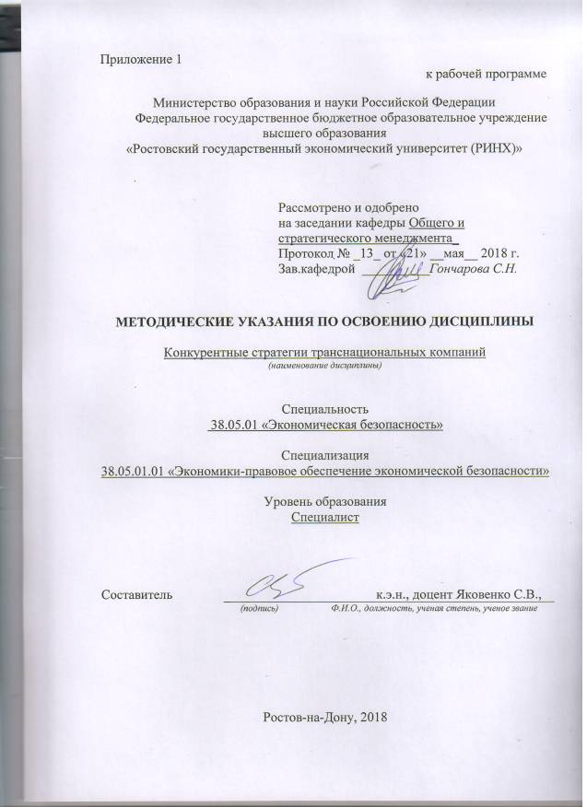

Методические указания по освоению дисциплины *«*Конкурентные стратегии транснациональных компаний*»* адресованы студентам *всех* форм обучения.

Учебным планом по уровню специалитета *«Экономическая безопасность»* предусмотрены следующие виды занятий:

- лекции;

- практические занятия.

В ходе лекционных занятий рассматриваются Роль конкуренции в развитии мировой экономики и международного бизнеса.Характер конкуренции на различных этапах жизненного цикла товара. Роль конкурентной позиции отрасли в условиях кризисаМетоды анализа конкурентной структуры отрасли. Ключевые факторы, оказывающие влияние на конкурентную среду на рынке. Основные методы определения и анализа конкурентов в отрасли. Достоинства и недостатки SWOT- анализа. Особенности портфельного анализа конкурентной позиции компании. Применение количественных методов оценки конкурентной позиции компаний, даются рекомендации для самостоятельной работы и подготовке к практическим занятиям.

В ходе практических занятий углубляются и закрепляются знания студентов по ряду рассмотренных на лекциях вопросов, развиваются навыки построения реактивной стратегии компании, оборонительной стратегии компании, подготовки к моменту проникновения в новую отрасль мощных компаний с других отраслей .При подготовке к практическим занятиям каждый студент должен:

– изучить рекомендованную учебную литературу;

– изучить конспекты лекций;

– подготовить ответы на все вопросы по изучаемой теме;

–письменно решить домашнее задание, рекомендованные преподавателем при изучении каждой темы.

По согласованию с преподавателем студент может подготовить реферат, доклад или сообщение по теме занятия. В процессе подготовки к практическим занятиям студенты могут воспользоваться консультациями преподавателя.

Вопросы, не рассмотренные на лекциях и практических занятиях, должны быть изучены студентами в ходе самостоятельной работы. Контроль самостоятельной работы студентов над учебной программой курса осуществляется в ходе занятий методом устного опроса или посредством тестирования. В ходе самостоятельной работы каждый студент обязан прочитать основную и по возможности дополнительную литературу по изучаемой теме, дополнить конспекты лекций недостающим материалом, выписками из рекомендованных первоисточников. Выделить непонятные термины, найти их значение в энциклопедических словарях.

Студент должен готовиться к предстоящему лабораторному занятию по всем, обозначенным в рабочей программе дисциплины вопросам.

При реализации различных видов учебной работы используются разнообразные (в т.ч. интерактивные) методы обучения, в частности:

- интерактивная доска для подготовки и проведения лекционных и семинарских занятий;

- размещение материалов курса в системе дистанционного обучения

Для подготовки к занятиям, текущему контролю и промежуточной аттестации студенты могут воспользоваться электронной библиотекой ВУЗа<http://library.rsue.ru/> . Также обучающиеся могут взять на дом необходимую литературу на абонементе вузовской библиотеки или воспользоваться читальными залами вуза.